KARYA TULIS ILMIAH
GAMBARAN PERSEPSI TENTANG ROKOK ELEKTRIK DI KOMUNITAS VAPORIZER KOTA MATARAM

Disusun Oleh :
Fani Aprianingsih
516020064

PROGRAM STUDI DIII FARMASI
FAKULTAS ILMU KESEHATAN
UNIVERSITAS MUHAMMADIYAH MATARAM
TAHUN 2020

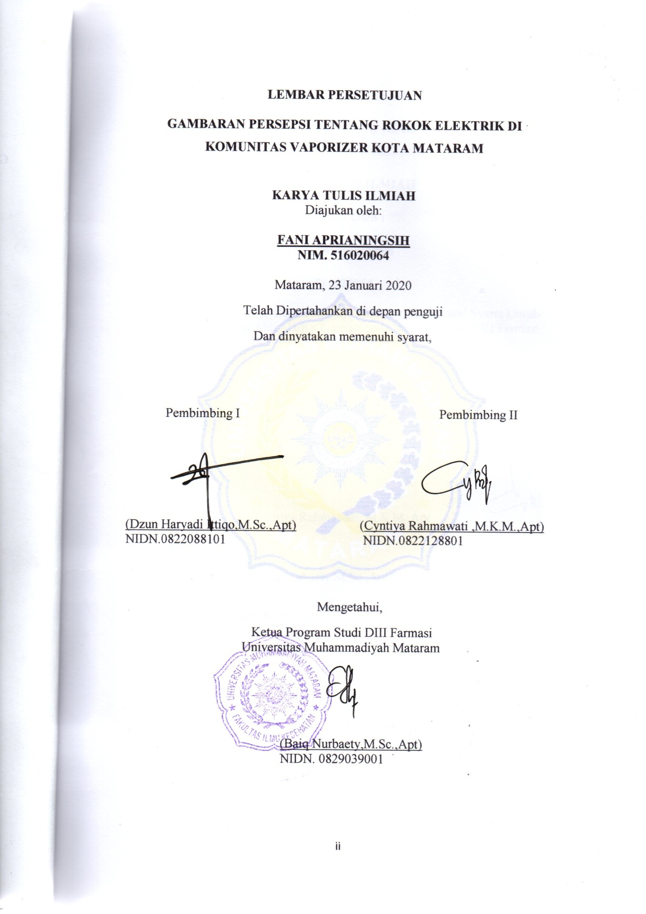
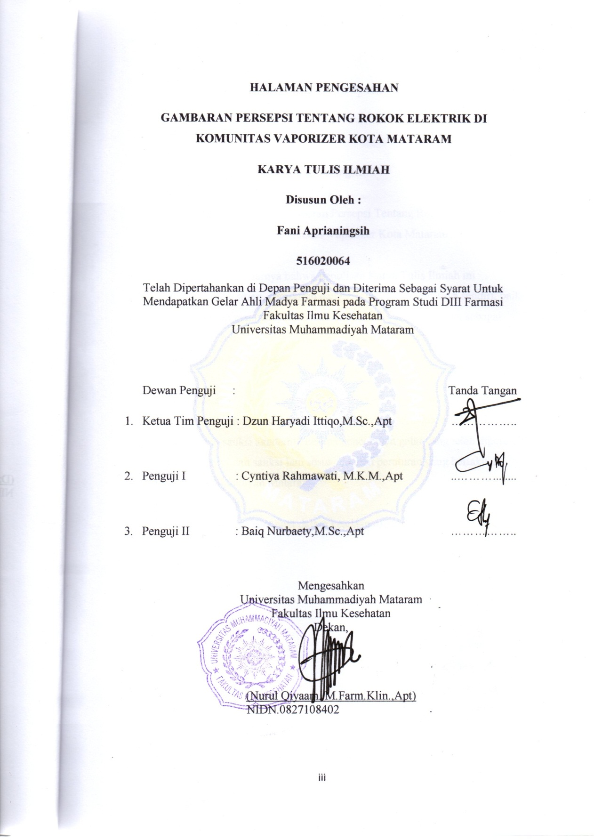

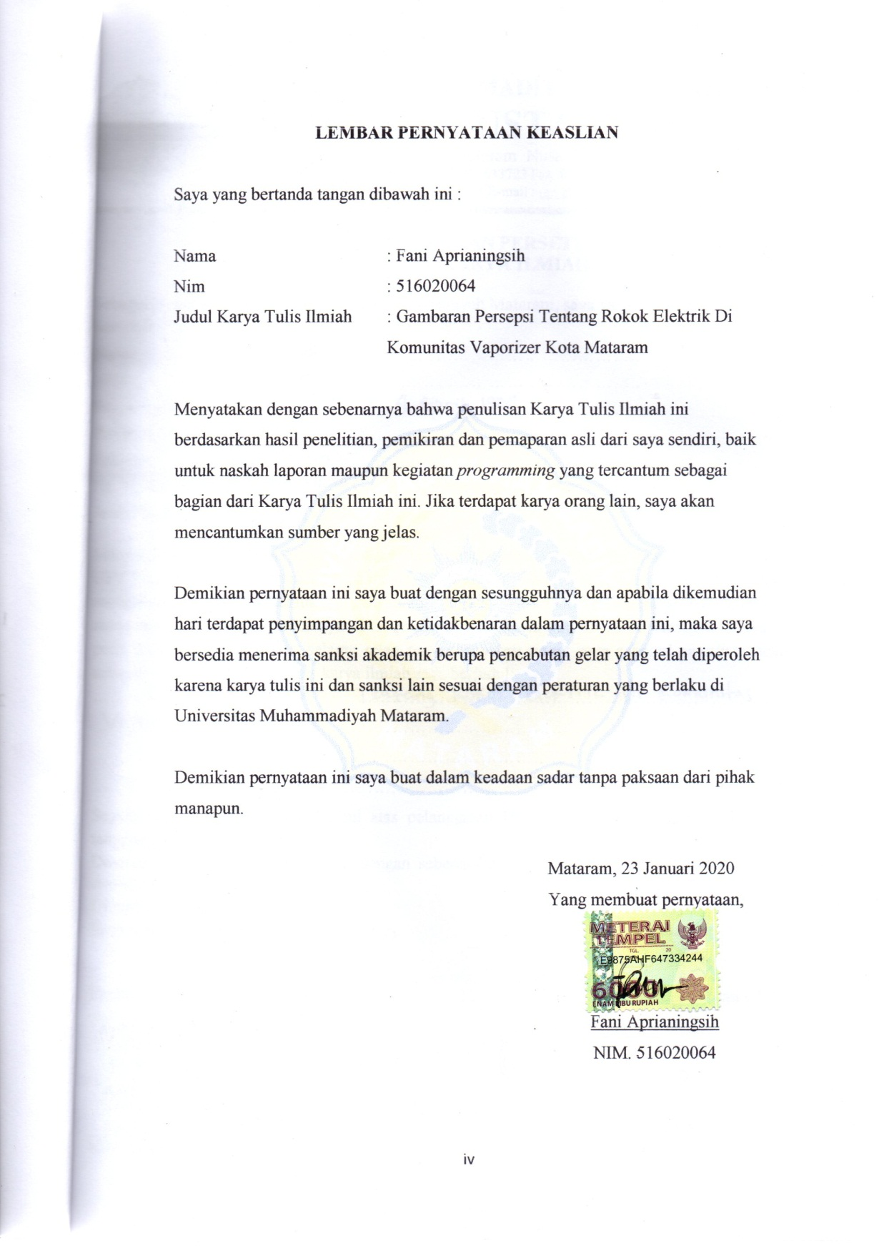

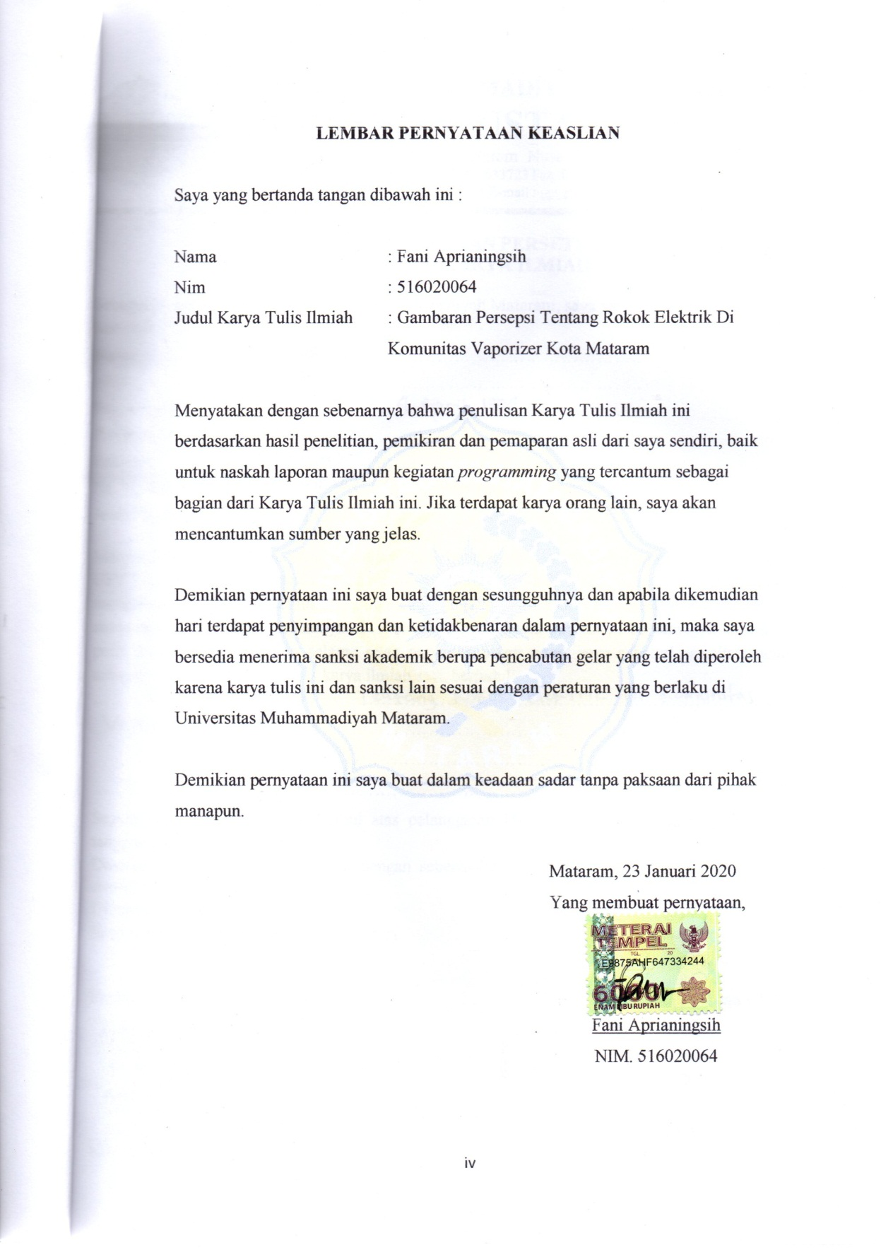

GAMBARAN PERSEPSI TENTANG ROKOK ELEKTRIK DI KOMUNITAS VAPORIZER KOTA MATARAM

Fani Aprianingsih, Dzun Haryadi Ittiqo, Cyntiya Rahmawati
Diploma III Farmasi Fakultas Ilmu Kesehatan
Universitas Muhammadiyah Mataram
Faniaprilianingsih@gmail.com

ABSTRAK
Rokok elektrik adalah suatu alat yang dirancang untuk menghasilkan uap nikotin tanpa pembakaran tembakau dengan tetap memberikan sensasi merokok. Rokok elektrik masa kini menjadi tren dikalangan masyarakat khususnya perokok, hal ini diyakini dapat membantu para perokok berhenti dari rokok tembakau. Tujuan penelitian ini adalah untuk mengetahui gambaran persepsi tentang rokok elektrik pada para pengguna rokok elektrik dikomunitas vaporzier Kota Mataram. Jenis penelitian ini adalah kuantitatif dengan desain deskriptif. Sampel penelitian adalah 102 anggota komunitas vaporizer dengan teknik total sampel. Pengambilan data kuantitatif dengan kuesioner demografi dan riwayat merokok, kuesioner nikotin dependen (FTND), kuesioner persepsi tentang rokok elektrik. Responden memiliki persepsi positif terhadap rokok elektrik Sebanyak 63,7% responden mengetahui dengan tepat definisi rokok elektrik. Responden menganggap bahwa rokok elektrik tidak mengandung bahan yang berbahaya sebesar 62,7%. Sebesar 50% responden memiliki persepsi bahwa rokok elektrik dapat membantu untuk berhenti dari rokok tembakau. Responden yang mengetahui rokok elektrik memiliki dampak buruk bagi kesehatan sebesar 57,8%. Sebesar 81,4% responden menggunakan rokok elektrik karena orang disekitarnya yang menggunakan dan mengikuti tren yang ada. Sebesar 58,8% responden menginginkan peraturan tentang rokok elektrik segera diatur dan ditetapkan. Sebesar 51,0% responden menyatakan bahwa rokok elektrik lebih bahal dari rokok tembakau. Responden memiliki persepsi negatif tentang rokok elektrik sebanyak 51,0% sedangkan yang memiliki persepsi positif sebesar 49,0%.
Kata kunci : Rokok Elektrik, Persepsi, Komunitas Vaporizer

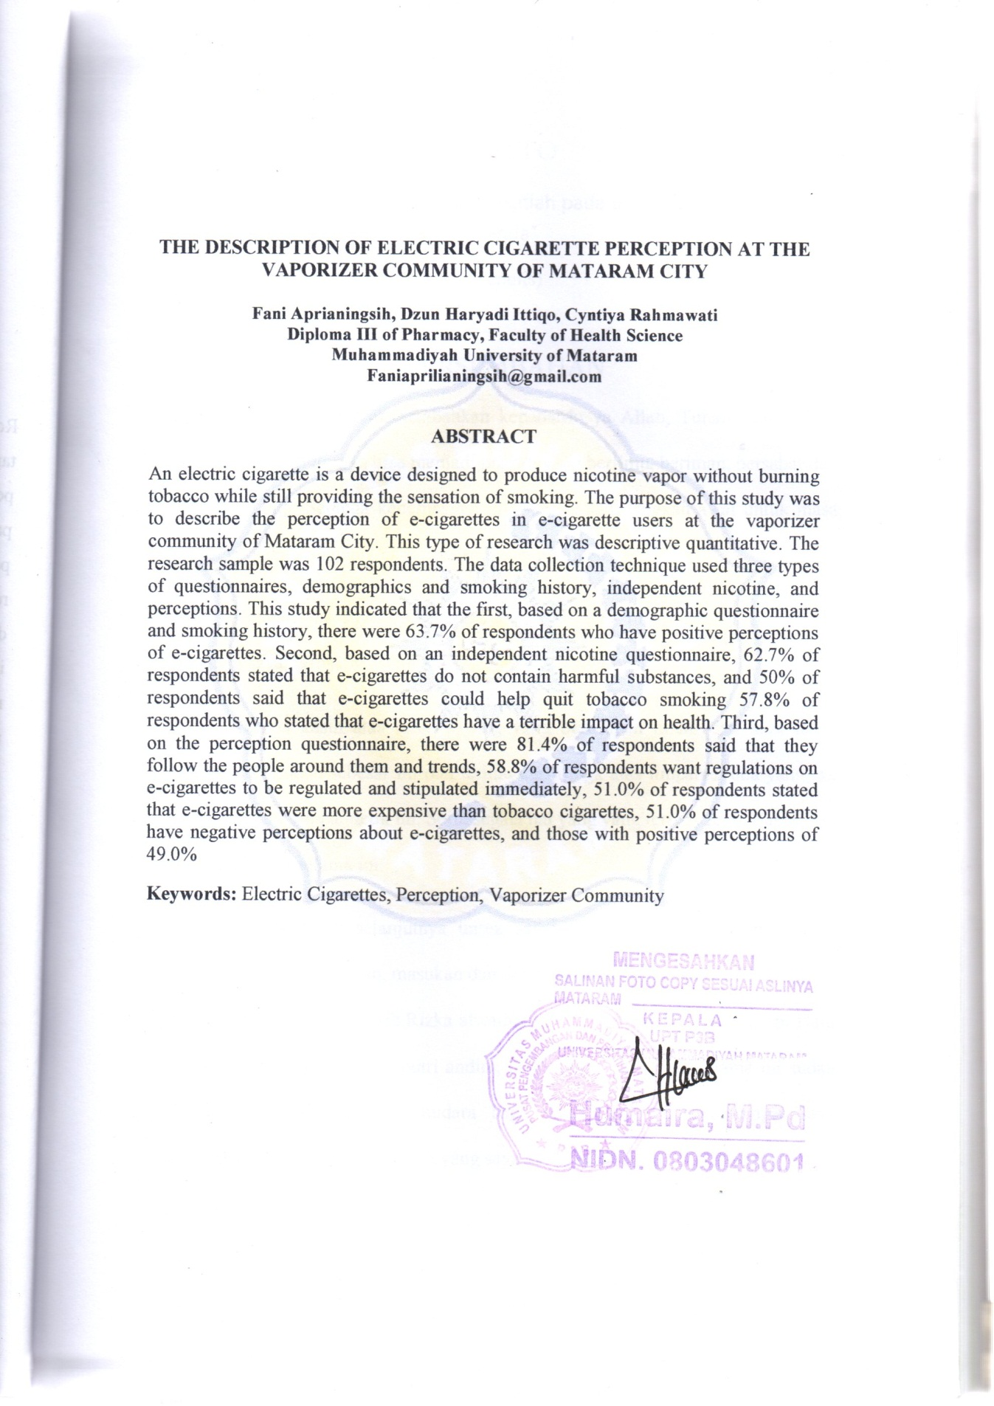
MOTTO
“Jika kamu ingin hidup bahagia, terikatlah pada tujuan,bukan orang atau benda”
(Penulis)

PERSEMBAHAN
Sujud syukur kupersembahkan kepadaMu ya Allah, Tuhan Yang Maha Esa. Atas takdirmu saya bisa menjadi pribadi yang berilmu, beriman, bersabar dan lebih baik lagi. Semoga keberhasilan ini menjadi satu langkah awal untuk masa depan saya dalam meraih cita-cita yang saya inginkan.
Dengan ini saya persembahkan karya tulis ilmiah ini untuk Kedua orangtua saya, Bapak Mustafa ST.MT dan Ibu Kurnia Fitri
Terima kasih atas kasih sayang yang berlimpah mulai dari saya lahir, hingga saya sudah sebesar ini dan terima kasih juga atas limpahan doa yang tak berkesudahan sampai detik ini. Serta segala hal yang yang terbaik telah Bapak dan Mama lakukan selama ini.
Terima kasih selanjutnya untuk sahabat-sahabat saya yang luar biasa dalam memberi dukungan, masukan dan doa yang tanpa henti kepada saya. Miftah Faras Zhafryan, Ratih Asrib,Rizka alwathan, Farhan, Alfan Ramadhan, Abi Hadi Kusuma Jaya, Sri wahyuni putri andini, Dwi vadya okthafiana selama ini sudah menjadi sahabat sekaligus saudara bagi saya. Kalian adalah tempat saya menceritakan semua keluh kesah yang saya alami selama ini.
Terima kasih juga yang tak terhingga untuk para dosen pembimbing, Bapak Dzun Haryadi Ittiqo,M.Sc.,Apt dan Ibu Cyntiya Rahmawati M.K.M., Apt yang dengan sabar membimbing saya selama konsul. Terima kasih juga untuk Ibu Baiq Nurabety,M.Sc.,Apt selaku penguji saya dan semua pihak yang terlibat dalam mendukung keberhasilan KTI saya yang tidak bisa saya sebutkan satu per satu.
Ucapan terima kasih ini saya persembahkan juga untuk seluruh teman-teman saya di Fakultas Ilmu Kesehatan. Terima kasih untuk memori yang kita rajut setiap harinya, atas tawa yang setiap hari kita miliki dan atas solidaritas yang luar biasa dari kalian. Sehingga masa kuliah selama 3 tahun ini menjadi lebih berarti bagi kita semua. Semoga saat-saat indah itu akan selalu menjadi kenangan yang paling indah.
Untuk semua pihak yang saya sebutkan, terima kasih atas semuanya. Semoga Tuhan senantiasa membalas setiap kebaikan kalian. Semoga kehidupan kalian semua juga dimudahkan dan diberkahi selalu oleh Allah SWT.
Saya menyadari bahwa hasil Karya Tulis Ilmiah ini masih jauh dari kata sempurna, tetapi saya harap isinya tetap memberi manfaat sebagai ilmu dan pengetahuan bagi para pembacanya.

KATA PENGANTAR
Assalamu’alaikum
Alhamdulillahirobbil’alamin puji syukur penulis panjatkan kehadirat Allah SWT, karena berkat rahmat dan karunia-Nya sehingga penulis dapat menyelesaikan Karya Tulis Ilmiah ini, dengan judul “Gambaran Persepsi Tentang Rokok Elektrik Di Komunitas Vaporizer Kota Mataram” sesuai dengan waktu yang telah ditentukan.
Penulis menyadari bahwa dalam menyelesaikan Karya Tulis Ilmiah ini tidak lepas dari perhatian, bimbingan, bantuan , dan dorongan dari berbagai pihak yang sungguh berarti bagi penulis. Dengan rasa tulus ikhlas dan dengan segala kerendahan hati pada kesempatan ini penulis mengucapkan banyak terima kasih kepada:
- Nurul Qiyaam,M.Farm.Klin.,Apt selaku Dekan Fakultas Ilmu Kesehatan Universitas Muhammadiyah Mataram.
- Dzun Haryadi Ittiqo,M.Sc.,Apt selaku Wakil Dekan 1 Fakultas Ilmu Kesehatan Universitas Muhammadiyah Mataram dan pembimbing utama yang telah memberikan bimbingan dan masukan.
- Cyntiya Rahmawati,M.K.M.,Apt selaku pembimbing kedua yang telah memberikan bimbingan dan masukan.
- Baiq Nurbaety,M.Sc.,Apt selaku Ketua Prodi D3 Farmasi Universitas Muhammadiyah Mataram dan penguji yang telah memberikan saran dan masukan.
- Keluarga dan teman-teman Farmasi yang telah membantu dalam pelaksanaan dan penyusunan KTI Studi Kasus ini.
Penulis menyadari akan keterbatasan, kemampuan, pengetahuan, dan pengalaman yang dimiliki. Sehingga penulisan Karya Tulis Ilmiah ini masih banyak terdapat kekurangan. Untuk itu, penulis mengharapkan kritik dan saran yang bersifat membangun demi perbaikan dimasa yang akan datang.
Akhirnya penulis mengharapkan Karya Tulis Ilmiah ini dapat bermanfaat bagi kita semua.
Walaikumsalam Wr. Wb.

Mataram, 23 Januari 2020
Penulis

(Fani Aprianingsih)
NIM: 516020064

DAFTAR ISI

HALAMAN JUDUL i
LEMBAR PERSETUJUAN ii
LEMBAR PENGESAHAN iii
LEMBAR KEASLIAN iv
ABSTRAK v
ABSTRACK vi
MOTTO viii
KATA PENGANTAR ix
DAFTAR ISI xi
DAFTAR GAMBAR xiii
DAFTAR TABEL xiv
DAFTAR LAMPRAN xv
SINGKATAN xvi
BAB I PENDAHULUAN 1
  - Latar Belakang 1
  - Rumusan Masalah 4
  - Tujuan Penelitian 4
  - Manfaat Penelitian 4
  - Keaslian Penelitian 5
BAB II TINJAUAN PUSTAKA 9
  - Persepsi 9
      - Definisi Persepsi 9
      - Macam-macam Persepsi 10
      - Syarat Dan Proses Pembentukan Persepsi 11
    - Faktor Yang Mempengaruhi Persepsi 14
  - Rokok 18
    - Definisi Rokok konvensional 18
    - Kandungan Rokok Konvensional 18
    - Ketergantungan Nikotin 19
    - Terapi Pengguna Rokok (nicotine replacement therapy) 21
  - rokok elektrik 23
    - Definisi Rokok Elektrik 23
    - Struktur Rokok Elektrik 24
    - Sejarah Rokok Elektrik 25
    - Kandungan Rokok Elektrik 26
    - Manfaat Dan Kerugian Rokok Elektrik 27
    - Regulasi Rokok Elektrik 29
    - Profil Komunitas Vape 31
    - Kerangka Teori 32
BAB III METODE PENELITIAN 33
3.1 Desain Penelitian 33
3.2 Tempat dan Waktu Penelitian 33
3.3 Populasi dan Sampel 33
3.4 Instrumen Penelitian 34
  - Alur Penelitian 37
3.6 Pengolahan Data 38
3.7 Analisa Data 39
BAB IV HASIL & PEMBAHASAN 41
4.1 Gambaran Responden 41
4.2 Karakteristik Demografi 41
4.3 Ketergantungan Nikotin 45
4.4 Persepsi Tentang Rokok Elektrik 49
4.5 Persepsi Tentang Rokok Elektrik Berdasarkan Demografi 57
BAB V KESIMPULAN & SARAN 59
5.1 Kesimpulan 59
5.2 Saran 60
Daftar Pustaka 62
Lampiran 66
DAFTAR GAMBAR
Gambar 2.2 Kerangka Teori 23
Gambar 2.1 Struktur Dasar Rokok Elektrik 18

Daftar Tabel
Tabel 4.1 Distribusi frekuensi responden Demografi 41
Tabel 4.2 Distribusi frekuensi responden berdasarkan lama penggunaan 44
Tabel 4.3 Distribusi frekuensi responden berdasarkan ketergantungan nikotin 45
Tabel 4.4 Distribusi frekuensi ketergantungan nikotin berdasarkan usia 47
Tabel 4.5 Distribusi frekuensi ketergantungan berdasarkan jenis kelamin 48
Tabel 4.6 Distribusi frekuensi ketergantungan nikotin berdasarkan pendidikan 48
Tabel 4.7 Distribusi frekuensi ketergantungan nikotin berdasarkan status 49
Tabel 4.8 Distribusi frekuensi ketergantungan nikotin berdasarkan lama penggunaan 50
Tabel 4.9 Distribusi frekuensi responden berdasarkan persepsi tentang rokok elektrik 51
Tabel 4.10 distribusi frekuensi persepsi berdasarkan aspek 52
Tabel 4.11 Distribusi frekuensi persepsi tentang rokok elektrik terhadap karakteristik demografi 57

Daftar Lampiran
Lampiran 1. Informed Consent 63
Lampiran 2. Kuesioner 64
Lampiran 3. Hasil Validassi 68
Lampiran 4. Skoring/Penilaian 77
Lampiran 5. Tabulasi data kuesioner demografi dan riwayat merokok 78
Lampiran 6. Tabulasi data kuesioner nikotin dependen (FTND) 82
Lampiran 7. Tabulasi data kuesioner persepsi tentang rokok elektrik 85
Lampiran 8. Hasil excel 91

SINGKATAN
- ENDS : Electronice Nicotine Delivery System
- NRT : Nicotine Replacement Therapy
- PV : Personal Vaporizer
- FTND : Nikotin Dependen
- WHO : World Health Organization
- RISKESDAS : Riset Kesehatan Dasar
- BPOM : Badan Pengawas Obat dan Makanan
- SIRKESNAS : Survey Indikator Kesehatan Nasional

BAB I
PENDAHULUAN

  - Latar belakang
Merokok merupakan kebiasaan yang tidak asing lagi di lingkungan masyarakat, mulai dari anak-anak, remaja, dewasa maupun lanjut usia menggunakan rokok. Kebiasaan merokok dapat memberikan rasa nikmat menurut para penggunanya, namun rokok juga dapat menimbulkan berbagai dampak buruk bagi kesehatan diri sendiri maupun orang lain yang berada di sekitarnya. Merokok juga dapat menimbulkan masalah lainnya seperti beban sosial, ekonomi dan lingkungan. Rokok sesungguhnya sudah menjadi masalah kesehatan di dunia yang sulit untuk diselesaikan (Syarfa,2015).
Indonesia merupakan negara peringkat ketiga dari 10 negara dengan tingkat perokok tertinggi di dunia setelah Cina dan India serta diatas peringkat Rusia dan Amerika. Riset Kesehatan Dasar (2018) menyatakan prevalensi perokok di Indonesia sangat tinggi diberbagai lapisan masyarakat, terutama pada laki-laki. Menurut data rikerdas (2018) menunjukan jumlah perokok berusia diatas 15 tahun mencapai 33,8% dari total penduduk dewasa. Dari jumlah tersebut, sebanyak 62,9% merupakan perokok laki-laki dan 4,8% perokok perempuan. Sejak tahun 2013 prevalensi merokok pada remaja (10-18 tahun) terus meningkat, yaitu 7,2% (Riskesdas 2013), 8,8% (Sirkesnas 2016) dan 9,1% (Riskesdas 2018).
Dengan semakin banyaknya masalah rokok yang ada di Indonesia, baru-baru ini muncul suatu trend di Indonesia yaitu penggunaan rokok elektrik. Rokok elektrik merupakan salah satu jenis rokok yang tengah menjadi fenomena baru dikalangan masyarakat Indonesia. Sebagai perangkat dan teknologi baru, rokok elektrik menarik dan membuat rasa ingin tahu para masyarakat. World Health Organization (WHO) mengatakan rokok elektrik sebagai Electronic Nicotine Delivery System (ENDS). Rokok elektrik dirancang untuk menghasilkan uap nikotin tanpa pembakaran tembakau dengan tetap memberikan sensasi merokok.
Di Indonesia sendiri penggunaan rokok elektrik masih banyak dan semakin menjamur. Sampai saat ini pun peneliti belum mendapatkan data yang pasti mengenai berapa banyak pengguna rokok elektrik di Indonesia, namun Riskesdas (2013) melakukan survey dari total remaja ditemukan 2,1% remaja penghisap rokok elektrik (vaporizer) selama 30 hari terakhir,dan hal ini terjadi pada 3% remaja laki-laki dan 1,1% remaja perempuan (Kemenkes RI,2013).
Rokok elektrik pertama kali diciptakan secara modern oleh seorang apoteker asal tiongkok pada tahun 2003 dan dipatenkan pada tahun 2004 lalu mulai menyebar ke seluruh dunia pada tahun 2006 hingga sekarang dengan berbagai macam merk (Caponetto,et al. 2014). Di Indonesia sendiri rokok elektrik tengah menjadi trend yang semakin banyak peminatnya. Rokok eletrik dapat sangat mudah untuk ditemukan karena para penjual menjualnya melalui penjualan online dengan berbagai rasa dan variasi desainnya (BPOM,2015).
Manfaat dari pengguna rokok elektrik adalah hanya membantu berhenti/mengurangi kadar merokok, sedangkan kerugiannya yaitu, kandungan liquid yang tidak aman, inkosistensi kadar dengan label yang tercantum, menimbulkan masalah adiksi nikotin, dapat disalah gunakan dengan memasukkan nikotin berlebih atau bahan illegal (seperti,mariyuana, heroin, kanibus oil dll). Beredar berbagai zat perisa (Flavoring) yang menarik anak-anak, keracunan akibat flavoring dalam liquid terus meningkat secara signifikan, bertambahnya perokok pemula, resiko bertambahnya perokok dual use, eks-perokok kembali merokok karena di klaim aman,re-normalisasi perilaku merokok (BPOM, 2015).
Hal ini selaras dengan sebuah penelitian oleh Strasser dkk (2007), terhadap perilaku pengguna rokok elektrik menemukan bahwa akibat dari penurunan kadar nikotin tersebut menyebabkan pengguna rokok elektrik juga mengkonsumsi rokok tembakau sebagai kompensasi kebutuhan nikotin yang tidak terpenuhi sehingga tetap terpajan oleh zat toksik dan karsinogen yang berbahaya dari rokok tembakau.
Penggunaan rokok elektrik yang menyebutkan bahwa mampu membuat perokok tembakau dapat berhenti merokok, namun hal ini perlu mendapat perhatian lebih oleh pemerintah karena hingga saat ini belum ada bukti secara ilmiah yang menyatakan bahwa rokok elektrik bermanfaat untuk kesehatan dan sebagai langkah awal seseorang untuk berhenti merokok (Istiqomah, dkk. 2016). Dalam penelitian yang dilakukan oleh indra (2015) menyatakan bahwa responden menggunakan rokok elektrik adalah karena mereka ingin hidup lebih sehat karena mereka menganggap bahwa rokok elektrik dapat membantu mereka untuk berhenti dari rokok tembakau. Selain itu responden menggunakan rokok elektrik karena mereka melihat orang disekitarnya juga menggunakan dan mereka tertarik dengan rokok elektrik karena rasa dan uap yang dihasilkan lebih banyak.
  - Rumusan masalah
Bagaimana gambaran persepsi tentang rokok elektrik di komunitas vaporizer Kota Mataram?
  - Tujuan penelitian
Tujuan dari penelitian ini adalah untuk mengetahui gambaran persepsi tentang rokok elektrik dikomunitas vaporizer di kota Mataram.
  - Manfaat penelitian
- Manfaat penelitian bagi institusi pendidikan yaitu penelitian ini diharapkan dapat dimanfaatkan oleh tenaga kesehatan khususnya farmasi dapat memberikan informasi yang terpercaya pada pasien maupun pada masyarakat dalam tindakan preventif dan promotif terhadap penggunaan rokok elektrik ini.
- Manfaat bagi instansi pelayanan kesehatan adalah dapat memberikan informasi mengenai keuntungan maupun kerugian dari pengguna rokok elektrik ini.
- Manfaat bagi peneliti yaitu hasil dari penelitian ini dapat digunakan untuk acuan peneliti selanjutnya dan dapat dikembangkan lagi dengan melihat faktor-faktor yang dapat mempengaruhi masyarakat dalam penggunaan rokok elektrik.
  - Keaslian penelitian
Sebelum peneliti merajuk pada penelitian ini, peneliti telah mengambil beberapa penelitian terdahulu yang berhubungan dengan penelitian ini dengan harapan bisa dijadikan sebagai bahan refrensi untuk kajian mengenai penelitian ini yaitu sebagai berikut :
Berdasarkan penelitian yang dilakukan oleh Siti sarah alawiyah,2017. Gambaran persepsi tentang rokok elektrik pada para pengguna rokok elektrik di komunitas vaporizer kota Tangerang. Berdasarkan hasil penelitian yang dilakukan pada vaporizer kota Tangerang hasil berdasarkan karakteristik responden berdasarkan jenis kelamin, usia, pendidikan terakhir, status penggunaan, dan lama penggunaan. Mayoritas pada penelitian ini yaitu sebanyak 86,3% responden berjenis laki-laki dan perempuan sebanyak 13,7% responden. Pada penelitian ini didapatkan jumlah laki-laki lebih tinggi dibandingkan perempuan.produk rokok elektrik lebih banyak digunakan oleh laki-laki karena keyakinan yang berhubungan dengan penggunaan rokok pada masa depan. Mayoritas responden laki-laki ini juga karena mereka lebih tertarik dengan rokok elektrik yang menghasilkan uap lebih banyak dibandingkan rokok tembakauvserta variasi rasa banyak. Responden dalam penelitian ini ada 2 kategori, yaitu remaja usia 18 sampai 20 tahun berjumlah 30,1% dan dewasa usia 21 sampai 40 tahun berjumlah 69,9%. Pada penelitian ini jumlah responden dewasa lebih tinggi dibandingkan dengan remaja, hal ini sesuai dengan kenyataan yang ada. Pada kemasan cairan rokok elektrik tertera yang dapat menggunakan atau dibeli pada orang dewasa diatas usia 18 tahun dilarang menggunakan rokok elektrik. Hal ini sesuai dengan undang-undang parlemen di Eropa yang menyebutkan bahwa regulasi rokok elektrik dibuat salah satu kebijakannya yaitu rokok elektrik tidak boleh dijual kepada mereka yang usianya masih dibawah 18 tahun (British Medical Association,2013). Berdasarkan perbedaan peneliti sebelumnya dengan saat ini yaitu terdapat perbedaan dibagian lokasi penelitian,jumlah lokasi penelitian,waktu penelitian.
Berdasarkan penelitian yang dilakukan Apsari Damayanti,2015. Pengguna rokok elektronik di komunitas personal vaporizer di Kota Surabaya. Berdasarkan karakteristik responden dapat diketahui bahwa usia responden pada kelompok usia antara 26–35 tahun (54,8%), usia ≤ 25 tahun (41,9%) dan > 35 tahun (3,3%). Rata-rata usia pengguna electronic cigarette pada Komunitas Personal Vaporizer Surabaya berusia 27 tahun dengan usia termuda yaitu 19 tahun sedangkan usia tertua yaitu 36 tahun. Sebagian besar responden adalah laki-laki (96,8%) dibandingkan dengan perempuan (3,2%). Tingkat pendidikan dari responden keseluruhannya adalah tamat SMA – Perguruan Tinggi (100%). Status pekerjaan responden sebagian besar bekerja (71%) dan tidak bekerja (29%). Rata-rata pengguna rokok elektronik pada Komunitas Personal Vaporizer Surabaya bekerja sebagai pegawai baik di instansi negeri maupun swasta, selain itu sebagian responden pada komunitas ini juga bekerja sebagai wiraswasta. Sebagian besar responden yang tidak bekerja merupakan mahasiswa, namun terdapat beberapa pengguna mahasiswa yang bekerja. Sebagian besar responden memiliki riwayat merokok non elektronik (93,6%) dan tidak memiliki riwayat merokok non elektronik (6,4%). Rata-rata pengguna rokok elektronik pada komunitas ini merupakan perokok berat, sehingga mereka mencari cara sebagai alternatif untuk berhenti merokok sebab mereka sadar bahwa rokok berdampak buruk bagi kesehatan dan berbahaya bagi orangorang di sekitarnya. Namun demikian, tidak sedikit pengguna rokok elektronik yang menggunakan produk rokok elektronik dan rokok konvensional (dual use), mereka merasa bahwa untuk berhenti merokok diperlukan cara yang bertahap. Sebagian besar pengguna rokok elektronik menggunakan produk tersebut sebagai alternatif untuk berhenti merokok (80,6%), coba-coba (12,9%) dan lifestyle (6,5%). Rata-rata usia responden adalah antara 26– 35 tahun, jenis kelamin laki-laki, pendidikan terakhir SMA – Perguruan Tinggi, dan bekerja. Selain itu, rata-rata pengguna rokok elektronik memiliki riwayat merokok dan memiliki alasan menggunakan rokok elektronik sebagai alternatif untuk berhenti merokok.
Berdasarkan penelitian yang dilakukan oleh Dany Yosua,2018. Persepsi generasi milenial tentang penggunaan rokok elektrik (vape) di kecamatana Medan selayang. Karakteristik usia milenial yang paling banyak menggunakan vape di kecamatan Medan Selayang adalah usia 24-28 tahun yaitu sebanyak 81 orang, dengan jenjang pendidikan terakhir yaitu perguruan tinggi sebanyak 48 orang dan pengguna terbanyak adalah laki-laki sebanyak 74 orang. Tingkat pengetahuan generasi milenial tentang rokok elektrik (vape) yang telah dilakukan sebelumnya adalah masuk ke dalam kategori pengetahuan baik yaitu sebanyak 57 orang responden (57%), tingkat harapan generasi milenial tentang penggunaan rokok elektrik (vape) yang telah dilakukan sebelumnya adalah masuk ke dalam kategori harapan baik,yaitu sebanyak 85 orang (85%).
Tingkat kebutuhan generasi milenial tentang rokok elektrik (vape) yang telah dilakukan sebelumnya terdapat 79 orang responden (79%) menggunakan rokok elektrik karena ingin mencoba hal baru. Sumber informasi generasi milenial tentang rokok elektrik (vape) yang telah dilakukan sebelumnya terdapat sebanyak 59 orang responden (59%) membaca artikel tentang bahaya rokok dan beralih menggunakan rokok elektrik. Lingkungan sosial generasi milenial tentang penggunaan rokok elektrik (vape) yang telah dilakukan sebelumnya terdapat sebanyak 61 orang responden (61%) menggunakan rokok elektrik karena ada teman juga menggunakannya.
Perbedaan penelitian ini dengan penelitian sebelumnya yaitu periode penelitian,tempat penelitian di lakukan.

BAB II
TINJAUAN PUSTAKA
  - Persepsi
2.1.1. Definisi Persepsi
Persepsi adalah tahap akhir dari suatu pengamatan dari objek yang diawali oleh proses pengindraan, atau proses dimana diterimanya suatu rangsangan oleh sistem indra yang kemudian individu memiliki suatu perhatian dan diteruskan ke otak dan individu tersebut menyadari dan memahami keadaan di lingkungan sekitarnya dan yang ada didalam individu tersebut (Sunaryo, 2013).
Persepsi merupakan proses organisasi, interpretasi terhadap rangsangan yang diterima oleh individu sehingga merupakan suatu yang bermakna dan merupakan aktivitas yang terintegrasi di dalam diri individu. Persepsi adalah proses kognitif yang dirasakan oleh setiap individu dalam memahami suatu informasi mengenai lingkungan sekitarnya, baik dengan menggunakan penglihatan, pendengaran, perasaan, dan penciuman (Toha, 2008)
Hude (2006) mengatakan persepsi merupakan suatu tindak lanjut dari suatu perasaan, karena persepsi pada hakikatnya merupakan pemberian suatu makna pada stimulus yang ditangkap oleh sistem pengindraan. Persepsi juga sangat bergantung pada beberapa faktor yaitu faktor personal dan faktor situasional atau faktor fungsional dan juga faktor struktural. Persepsi dapat membantu individu untuk bertindak dan juga mengerti sosial lingkungan sekitarnya, karena persepsi merupakan suatu proses akhir dari rangkaian peristiwa yang saling berhubungan.
    - Macam-macam persepsi
Mulyana (2007) mengatakan bahwa terdapat 2 macam persepsi yang dimiliki manusia yaitu:
- Persepsi terhadap objek lingkungan fisik
Persepsi setiap individu dalam menilai suatu objek atau suatu lingkungan fisik terjadi kekeliruan, karena suatu objek tersebut dapat menipu indera individu tersebut. Hal ini disebabkan karena:
  - Kondisi yang dapat mempengaruhi pandangan seseorang seperti cuaca yang dapat membuat fatamorgana, pembiasan cahaya contohnya peristiwa ketika seseorang melihatnya didalam air yang akan terlihat bengkok yang sebenarnya berposisi lurus. Hal tersebut yang disebut dengan ilusi.
  - Latar belakang pengalaman yang berbeda antara individu satu dengan individu lainnya.
  - Budaya yang berbeda yang dapat mempengaruhi persepsi individu tersebut.
  - Gambaran psikologis yang berbeda juga dapat mempengaruhi perbedaan persepsi individu dengan orang lain dalam mempersepsikan suatu objek.
- Persepsi terhadap manusia atau persepsi sosial
Persepsi manusia atau persepsi sosial merupakan proses penangkapan makna dari objek-objek sosial dan kejadian yang dialami oleh individu dalam lingkungan individu tersebut. persepsi ini lebih kompleks karena:
- Manusia memiliki sifat yang dinamis karenanya persepsi manusia dapat berubah dari waktu ke waktu dan lebih cepat dari pada persepsi terhadap objek
- Persepsi sosial tidak meliputi sifat-sifat yang tampak dari luar, namun juga sifat-sifat ataupun alasan-alasan dari dalam.
- Persepsi sosial bersifat interaktif karena pada saat individu mempersepsikan orang lain, maka orang tersebut tidak diam melainkan turut mempersepsikan orang tersebut.
Menurut Sunaryo (2013) ada dua macam persepsi, yaitu: persepsi eksternal (external perception), yaitu suatu persepsi yang datangnya karena adanya rangsangan dari luar tubuh individu dan persepsi internal (self perception) merupakan suatu persepsi yang datangnya karena adanya rangsangan dari dalam tubuh individu. Hal ini yang menjadi objek yaitu dirinya sendiri.
    - Syarat proses pembentukan persepsi
Dengan adanya persepsi, seseorang dapat menyadari dan memahami suatu keadaan di lingkungan sekitarnya, dan juga dapat menyadari dan memahami keadaan diri sendiri (self perception). Persepsi terjadi dari proses sistem pengindraan. Pertama, stimulus akan diterima oleh reseptor, yang kemudian akan diteruskan kedalam otak atau pada susunan saraf pusat yang akan diorganisasikan dan juga diinterpretasikan sebagai proses psikologi. Pada akhirnya individu akan menyadari apa yang telah ia lihat dan yang telah ia dengar (Sunaryo, 2013)
Ada beberapa syarat terjadi suatu persepsi, yaitu:
- Adanya objek. Objek berperan sebagai suatu rangsangan, sedangkan panca indera berperan sebagai reseptornya
- Adanya perhatian sebagai salah satu langkah pertama untuk mengadakan suatu persepsi
- Adanya panca indera sebagai reseptor penerima rangsangan
- Saraf sensorik berguna sebagai meneruskan rangsangan ke dalam otak (pusat saraf atau pusat kesadaran) yang kemudian dibawa melalui saraf motorik untuk menghasilkan sebuah respons
Sebuah persepsi terjadi karena melalui tiga proses, yaitu proses fisik, fisiologis, dan psikologis. Proses fisik terjadi melalui kealaman, yakni objek diberikan rangsangan, kemudian diterima oleh reseptor atau sistem indra. Sementara itu, proses fisiologis terjadi karena rangsangan yang dihantarkan ke saraf sensorik akan disampaikan ke otak. Terakhir, proses psikologis yaitu proses yang terjadi pada otak sehingga seseorang menyadari rangsangan yang diterima. Jadi, ketiga syarat tersebut sangat diperlukan untuk tercapainya suatu persepsi yang baik (Sunaryo, 2013).
Menurut Nugroho (2013) proses pembentukan persepsi terdiri dari 3 tahapan, yaitu:
- Rangsangan
Rangsangan merupakan tahap ketika individu menerima informasi atau stimulus melalui inderanya. Pada tahap ini terjadi penyeleksian sehingga terdapat rangsangan yang diabaikan dan yang tidak diabaikan
- Organisasi
Organisasi adalah tahap pengelolaan informasi yang sudah dipilih oleh indera mereka, terjadi suatu proses di otak sebagai pusat kesadaran sehingga individu dapat menyadari apa yang dilihat, atau apa yang didengar dan apa yang diraba.
- Interpretasi atau evaluasi
Merupakan tahap dimana individu mengartikan atau menafsirkan suatu informasi yang sudah masuk melalui alat indera manusia. Penafsiran sebuah informasi melibatkan beberapa aspek diantaranya pengalaman masa lalu individu, nilai yang di anut tiap individu, harapan individu dan lain sebagainya. Kemudian muncul suatu respon sebagai hasil dari persepsi yang dapat diambil oleh individu tersebut dalam berbagai macam bentuk.
    - Faktor Yang Mempengaruhi Persepsi
Menurut Krench dan Crutchfield dalam Sobur (2003) terdapat 4 faktor yang dapat mempengaruhi persepsi, yaitu:
- Faktor fungsional
Faktor fungsional merupakan faktor yang berasal dari kebutuhan, kegembiraan, pelayanan yang diterima, dan pengalaman masa lalu individu faktor ini bersifat subjektif dan internal dari seseorang. Persepsi pada dasarnya tidak ditentukan oleh jenis rangsangan, tetapi tergantung pada karakter individu yang memberikan respon terhadap rangsangan tersebut. Dengan demikian persepsi bersifat selektif fungsional, maka seseorang yang mempersepsikan sesuatu akan memberikan tekanan sesuai dengan tujuan individu tersebut.
- Faktor struktural
Faktor-faktor yang timbul dari bentuk rangsangan dan efek netral yang akan dihasilkan dari sistem saraf individu. Faktor ini merupakan faktor biologis dari tubuh seseorang. Gestalt ahli psikologi mengatakan, manusia mempresepsikan sesuatu cenderung sebagai suatu yang keseluruhan, meskipun rangsangan yang diterima tidak lengkap penginterpretasinya tetapi secara konsisten dengan rangkaian stimulus yang di persepsi. Hal itu menyebabkan individu cenderung mengelompokkan orang, benda, ataupun peristiwa sejenis dan memisahkannya dari kelompok lain yang tidak serupa.
- Faktor situasional
Faktor ini merupakan faktor yang berhubungan dengan bahasa non verbal. Persepsi dilihat secara kontekstual yang artinya situasi dimana persepsi tersebut muncul dan harus mendapatkan perhatian. Situasi merupakan faktor yang turut berperan dalam proses pembentukan persepsi individu.
- Faktor personal
Faktor personal merupakan faktor yang terdiri dari faktor pengalaman, sosial budaya, pengetahuan, harapan, motivasi dan kepribadian individu.
Sedangkan menurut Toha (2008) ada 2 faktor yang mempengaruhi persepsi, yaitu faktor internal dan faktor eksternal:
- Faktor internal
Faktor yang terdapat dari dalam diri individu, yang mencakup beberapa hal antara lain:
- Fisiologis. Informasi tersebut masuk melalui alat indera dan selanjutnya akan mempengaruhi dan melengkapi usaha untuk memberikan makna terhadap lingkungan sekitar. Setiap individu dapat mempersepsikannya secara berbeda-beda
- Perhatian. Energi yang dibutuhkan oleh individu untuk menghasilkan, memperhatikan atau memfokuskan bentuk fisik dan fasilitas mental yang ada pada suatu objek. Setiap individu memiliki energi yang berbeda-beda yang akan mempengaruhi persepsi terhadap suatu objek.
- Minat. Persepsi terhadap objek dapat bervariasi sesuai dengan banyak energy atau perceptual vigilance yang dilakukan untuk mempersepsikan. Perceptual vigilance merupakan kecenderungan seseorang untuk memperhatikan tipe tertentu dari rangsangan atau dapat dikatakan sebagai minat.
- Kebutuhan yang searah. Dilihat bagaimana kuatnya individu dalam mencari objek-objek atau pesan yang dapat memberikan jawaban dari dalam dirinya yang sesuai.
- Pengalaman dan ingatan. Pengalaman tergantung pada ingatan dalam arti sejauh mana individu mengingat kejadian-kejadian lalu untuk mengetahui suatu rangsangan dalam pengertian luas.
- Suasana hati. Gambaran emosi yang dirasakan dapat mempengaruhi perilaku seseorang, perasaan ini menunjukkan bagaimana perasaan individu pada waktu tertentu yang dapat mempengaruhi bagaimana individu tersebut dapat menerima,
bereaksi dan mengingat.

- Faktor eksternal
Faktor ini merupakan karakteristik yang berasal dari lingkungan dan objek-objek yang terlibat didalamnya yang dapat mengubah sudut pandang individu terhadap lingkungan sekitarnya dan dapat mempengaruhi individu agar dapat merasakan dan menerimanya. Faktor eksternal yang dapat mempengaruhi persepsi yaitu:
- Ukuran dan penempatan dari objek atau rangsangan. Semakin besar hubungan suatu objek maka semakin mudah untuk di persepsikan. Bentuk ini mempengaruhi persepsi dengan melihat ukuran dan bentuk dari suatu objek sehingga mudah untuk membentuk persepsi.
- Warna dari objek-objek. Suatu objek yang memiliki cahaya lebih banyak akan mudah dipersepsikan dengan objek yang lebih sedikit mempunyai warna.
- Keunikan dan kekontrasan rangsangan. Rangsangan dari luar yang bentuknya diluar dari yang dibayangkan oleh individu maka akan lebih menarik perhatian individu tersebut.
- Intensitas dan kekuatan dari rangsangan. Rangsangan yang berasal dari luar akan memberi arti lebih jika individu tersebut sering memperhatikannya.
- Motion atau gerakan. Individu akan memberikan banyak perhatian apabila objek yang diperhatikan dapat memberikan gerakan dalam jangkauan pandangan dibandingkan dengan objek yang diam.
  - Rokok
    - Definisi Rokok Konvensional
Rokok adalah produk tembakau yang penggunaannya dengan cara dibakar dan dihisap atau dihirup asapnya, termasuk rokok kretek, rokok putih, cerutu atau bentuk lainnya yang dihasilkan dari tanaman nicotiana tabacum, nicotiana rustica, dan spesies lainnya atau sintesisnya yang asapnya mengandung zat seperti nikotin dan tar, dengan atau tanpa bahan tambahan lainnya (Peraturan Pemerintah Republik Indonesia Nomor 109,2012).
    - Kandungan Rokok Konvensional
Pada umummnya rokok konvensional mengandung sebagian besar daun tembakau yang terdapat nikotin didalamnya. Nikotin dan asap rokok akan keluar dari tembakau dengan proses merokok (menghirup) ataupun mengunyah. Kandungan senyawa penyusun rokok yang dapat menyebabkan ketergantungan pada pemakai adalah golongan alkaloid yang bersifat perangsang (stimulant). Golongan alkaloid yang terkandung dalam tembakau yaitu: nikotin, nikotirin, anabasin, myosmin, dan lainnya. Nikotin bersifat alkali kuat dan dalam bentuk ion sehingga dapat masuk melalui membran sel saraf. Sifat racun yang dimiliki oleh nikotin dapat menyebabkan kelumpuhan saraf dan akan mudah diserap oleh kulit. Selain nikotin, daun tembakau juga mengandung karbohidrat, klorofil, asam-asam organik, enzim, mineral, dan logam. Dalam asap rokok konvensional mengandung tiga zat kimia yang sangat berbahaya, yaitu: tar, nikotin, dan karbon monoksida. Selain itu asap rokok juga mengandung senyawa pridin, amoniak, karbon dioksida, keton, aldehida, cadmium, nikel, zink, dan nitrogen oksida (Nururrahmah, 2014).
    - Ketergantungan Nikotin
Nikotin adalah zat adiktif dalam tembakau yang menyebabkan para perokok menjadi ketergantungan pada rokok. Dalam satu rokok dosis nikotin tidak mengancam jiwa, tetapi akn memberikan efek adiktif, sedangkan menghirup bahan kimia lainnya menyebabkan resiko kesehatan. Kandungan nikotin didalam rokok sangat cepat diserap ke dalam peredaran darah yaitu dengan waktu 10 detik hingga mencapai otak. Ini adalah salah satu alasan mengapa merokok memiliki potensi yang tinggi menjadi perilaku adiktif (Broms, 2008)
Dependen atau ketergantungan adalah pola maladptif dari penggunaan suatu zat atau penggunaan yang secara konfulsif meskipun kesadaran alasan substansi untuk tidak menggunakannya. Ketergantungan nikotin atau nikotin dependen ditandai dengan adanya gangguan konsentrasi mudah marah, gelisah, insomnia, lapar, dan perubahan pada mood (Tomb, 2004).
Terdapat faktor fisik maupun psikologis lain yang dapat mempengaruhi seseorang menjadi kecanduan nikotin. Berikut ini merupakan keadaan atau perilaku yang berhubungan dengan rasa ingin merokok, yaitu:
- Pada waktu tertentu menimbulkan rasa yang lebih besar untuk merokok, contohnya pada siang hari pada jam istirahat kerja dengan secangkir kopi atau setelah melakukan tugas-tugas rutin
- Setelah makan, individu perokok memiliki keinginan untuk merokok pada saat setelah makan
- Alkohol, individu perokok yang menggunakan alkohol mengatakan bahwa tembakau dan alkohol harus dinikmati secara bersamaan
- Pada tempat tertentu, seperti toilet, bar, atau tempat parkir para perokok memiliki keinginan untuk merokok
- Merokok dengan beberapa orang, pada saat individu bertemu dengan orang lain yang juga merokok maka individu akan merasa ingin merokok juga
- Saat stres, ketika perokok sedang merasa tertekan biasanya mereka akan memiliki dorongan untuk merokok
- Bau tembakau, ketika individu mencium bau tembakau dari orang lain maka akan memicu individu tersebut ingin merokok
- Mengemudi, ketika individu sedang berkendara sendirian akan menimbulkan keinginan untuk merokok
- Cuaca dingin, bagi beberapa perokok merokok disaat cuaca yang dingin dapat menyebabkan tubuh terasa hangat
Untuk menentukan seseorang terdiagnosis ketergantungan nikotin ada beberapa kriteria berdasarkan American Psychiatric Association yang setidaknya seseorang menunjukkan 3 kriteria DSM-IV-TR selama periode 12 bulan, yaitu dengan kriteria:
    - Toleransi, yaitu seseorang akan menunjukkan tanda-tanda
    - tolerasi dengan jumlah kebutuhan nikotin yang meningkat
    - untuk memenuhi efek yang diinginkan.
    - Penarikan, yaitu seseorang akan menunjukkan gejala atau
    - sindrom dari penarikan
    - Nikotin digunakan dalam jumlah yang banyak dan lebih lama dari apa yang telah direncanakan
    - Pengguna memiliki keinginan yang terus menerus untuk usaha
    - mengurangi penggunaan tembakau
    - Banyak waktu yang habis untuk mendapatkan atau menggunakan zat atau tembakau
    - Kegiatan sosial, pekerjaan, rekreasi berkurang karena
    - penggunaan dari tembakau (WHO, 2010)
    - Terapi Pengganti Rokok (Nicotine Replacement Therapy)
Nicotine Replacement Therapy (NRT) adalah suatu metode yang menggunakan alat untuk memberikan nikotin yang dibutuhkan oleh seorang perokok tanpa adanya pembakaran tembakau yang merugikan. Tujuan dari NRT yaitu untuk menghilangkan pembakaran tembakau dan salah satu sarana alternatif pemberian nikotin tetapi pada prakteknya NRT sering dipakai sebagai sarana alat bantu program berhenti merokok untuk mencegah with drawal effect nikotin dengan menurunkan dosis nikotin secara bertahap (Tanuwihardja & Agus, 2012)
Menurut Tanuwihardja & Agus (2012) ada beberapa jenis Nicotine Replacement Therapy (NRT) yaitu:
- Nicotine Skin Patch
Jenis NRT ini digunakan setiap hari dan diganti setiap 24 jam. Cara penggunaannya yaitu dengan meletakkan pada area kulit yang tidak tumbuh rambut yang berbeda-beda di antara pinggang hingga leher untuk mencegah iritasi pada kulit
- Nicotine Gum Dan Lozanges
Jenis ini digunakan dengan cara dikunyah 1-2 buah setiap jam dengan maksimal penggunaan 20 buah dalam sehari. Penggunaan jenis ini dapat meningkatkan kadar nikotin darah setelah 2 jam.
- Nicotine Inhaler
Penggunaan nicotine inhaler ini maksimal hingga 16 kali dalam sehari. Nicotine catridges yang berisi nikotin dimasukkan kedalam inhaler dan diuapkan selama 20menit. Penggunaan jenis ini memiliki onset yang cepat. Cara penggunaanya yaitu dihisap ke mulut lalu diabsorpsi di mulut dan paru serta meningkatkan kadar nikotin darah dalam waktu 20 menit.

- Nicotine Nasal Spray
Jenis alat ini cara penggunaannya dengan menyemprotkan ke dalam hidung yang akan memberikan dosis nikotin lebih cepat yaitu kadar nikotin dapat meningkat dalam 5-10 menit setelah pemakaian
- Electronic Cigarette (Rokok Elektrik)
Rokok elektrik atau e-cigarette merupakan salah satu terapi pengganti rokok (Nicotine Replacement Therapy) yang cara kerjanyamenggunakan listrik dari tenaga baterai untuk memberikan nikotin dalam bentuk uap.
  - Rokok Elektrik
    - Definisi rokok elektrik
Rokok elektrik (e-cigartte) adalah suatu alat yang termasuk ke dalam salah satu tipe rokok yang diciptakan untuk mengubah nikotin menjadi asap bukan berbentuk rokok seperti rokok pada umumnya. World Health Organization (WHO) mengistilahkan rokok elektrik sebagai Electronic Nicotine Delivery System (ENDS) karena menghasilkan nikotin kedalam bentuk uap yang dihirup oleh penggunanya (BPOM, 2015)
Rokok elektrik adalah sebuah perangkat yang dirancang untuk menghantarkan nikotin tanpa asam tembakau dengan cara memanaskan larutan nikotin, perasa, propilen glycol dan glycerin (Hajek, et al. 2014).
Rokok elektrik atau lebih terkenal dengan nama vaporizer merupakan salah satu alternatif yang dapat digunakan sebagai pengganti rokok tembakau, karena rokok elektrik ini tidak mengandung tar dan karbon monoksida yang terkandung di rokok tembakau, tetapi rokok elektrik tetap mengandung senyawa nikotin yang dosisinya sangat redah (Indra, 2015).
    - Struktur Rokok Elektrik
Seperangkat rokok elektrik adalah alat yang fungsinya mengubah zat-zat kimia menjadi bentuk uap dan mengalir ke dalam paru-paru dengan menggunakan tenaga baterai atau listrik. Struktur dasar rokok elektrik terdiri dari 3 elemen utama yaitu baterai, pemanas logam (atomizer) dan katrid (liquid) yang berisi berbagai macam cairan zat kimia. Sesuai dengan perkembangan teknologi saat ini, struktur rokok elektrik terus mengalami modifikasi dan moderenisasi. Saat ini rokok elektrik sudah berevolusi hingga pada generasi yang ke-3 dengan menggunakan sistem tangki dan semakin user friendly, bahkan modelnya ada yang tidak seperti rokok dan terintegrasi dengan perangkat handphone.
Dalam peredarannya, rokok elektrik dikenal dengan istilah vape, personal vaporizer (PV), e-cigs, vapor, electro smoke, green cig, smart cigarette, dll. Cairan isi dalam katrid disebut sebagai e-juice, e-liquid. Sementara aktivitas merokok dengan rokok elektrik disebut sebagai vaping (BPOM, 2015).

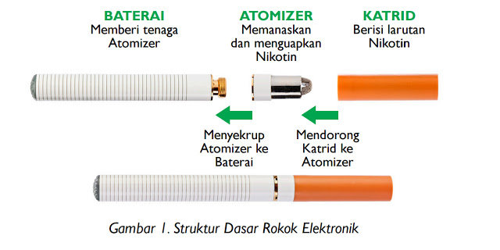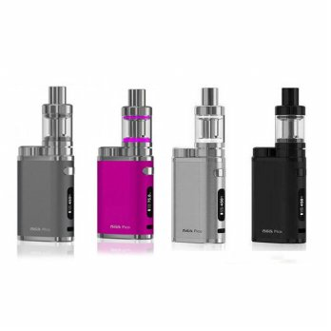
Gambar 2.1 struktur dasar rokok elektrik (BPOM,2015)
    - Sejarah rokok elektrik
Sejak tahun 1963 rokok elektrik sudah ada, yang pertama kali menemukan yaitu Herbert A Gilbert. Namun yang pertama kali memproduksi secara modern adalah seorang apoteker asal Tiongkok yang bernama Hon Lik. Hon Lik dikenal sebagai sosok yang mengawali kehadiran rokok elektrik pada tahun 2003 selanjutnya dipatenkan pada tahun 2004 dan mulai menyebar ke seluruh dunia pada tahun 2006-2007 dengan berbagai merk. (Caponnetto. et al, 2014).
Di Indonesia, popularitas rokok elektrik sedang melejit, karena ditunjang dengan ketersediaaan variasi teknologi perangkat, model ukuran, warna, kapasitas baterai dan lainnya. Trend rokok elektrik saat ini telah merambah kedalam negeri Indonesia, peminat rokok elektrik semakin banyak. Ini terindikasi dengan menjamurnya seller produk ini, dan rokok elektrik dapat sangat mudah ditemukan dan dijual bebas terutama melalui penjualan online. Rokok elektrik sudah sangat mudah didapatkan dengan berbagai variasi desain dan rasa. Harga yang ditawarkan pun bervariasi, yaitu mulai yang termurah ratusan ribu, hingga jutaan rupiah. Selain dapat ditemukan di toko online, rokok elektrik juga sangat mudah didapatkan melalui media sosial seperti facebook, twitter, youtube, dan instagram. Juga dapat ditemukan di kedai vaping, toko-toko elektronik atau ditawarkan pada kegiatan tertentu seperti Car Free Day yang rata-rata peminatnya adalah kalangan muda (BPOM, 2015).
    - Kandungan rokok elektrik
Kandungan didalam rokok elektrik berbeda-beda, namun pada umumnya berisi larutan yang terdiri dari 4 jenis campuran yaitu, nikotin, propilen, glikol, gliserin, air dan flavoring (perisa). Kandungan kadar nikotin dalam liquid rokok elektrik bervariasi, yaitu dari kadar rendah hingga kadar tinggi. Namun, sering kali kadar nikotin yang tertera di label tidak sesuai dan berbeda yang signifikan dari kadar yang diukur sebenarnya (BPOM, 2015).
Propilen glikol merupakan suatu zat dalam kepulan asap buatan yang biasanya dibuat dengan “fog machine” diacara panggung teatrikal, atau juga sebagai antifrezee, pelarut obat dan pengawet makanan (BPOM, 2015) Beberapa senyawa yang berbahaya lainnya yang ditemukan antara lain:
a. Tobacco-specific nitrosamine (TSNAs)
b. Diethylene glycol(DEG)
c. Logam: partikel timah, perak, nikel, aluminium, dan kromium di dalamuap rokok elektrik dengan ukuran yang sangat kecil (nano-partikel) sehingga dapat sangat mudah masuk ke dalam saluran napas di paru-paru
d. Karbonil: karsinogen potensial antara lain formal dehida, asetal dehida danakrolein. Juga senyawa organik volatil (VOCs) seperti toluena dan pm-xylene
e. Zat lainnya: kumarin, tadalafil, rimonabant, serat silika (BPOM, 2015). Meskipun jumlah bahan kimia yang ditemukan dirokok elektrik lebih sedikit dibanding rokok tembakau, chromium dan nikel ditemukan 4 kali lipat lebih banyak dalam beberapa jenis liquid vaporizer dibanding rokok tembakau. Liquid vaporizer dan voltase pada baterai memiliki komponen yang berbahaya dan akan semakin berbahaya pada device yang memiliki high-voltage (Indra, dkk, 2015)
    - Manfaat Dan Kerugian rokok elektrik
Menurut Badan Pengawas Obat dan Makanan RI tahun 2015 ada beberapa manfaat mapun kerugian dari rokok elektrik, yaitu:
- Manfaat
Rokok elektrik pada awalnya diciptakan sebagai salah satu alat yang digunakan untuk berhenti merokok atau terapi pengganti nikotin (Nicotine Replacement Therapy, NRT) dengan cara mengurangi kadar nikotin rokok elektrik yang secara bertahap di bawah supervisi dokter.
- Kerugian
- Dapat menimbulkan masalah adiksi karena kandungan nikotin pada liquid rokok elektrik dapat menimbulkan rasa ketagihan dan dapat meningkatkan kadar plasma nikotin pada penggunanya yang akan menyebabkan peningkatan adrenalin dan tekanan darah, serta meningkatkan kadar plasma karbon monoksida dan frekuensi nadi yang dapat mengganggu kesehatan.
- Dapat disalah gunakan dengan memasukkan berbagai macam bahan bahaya ilegal seperti mariyuana, heroin dan lainnya.
- Bahan perisa (flavoring) yang digunakan juga dapat berbahaya bagi kesehatan tubuh seperti apabila kita menghisapnya ke paru. Bahan perisa ini sangat kids friendly sehingga dapat menarik untuk anak-anak dan remaja dan bahan perisa digunakan sebagai unsur dominan sebagai pengganti nikotin apabila pengguna rokok elektrik ini sengaja memasukkan bahan peisa kedalam paru maka akan mengganggu kesehatan paru.
- Resiko bertambahnya perokok pemula yang sebelumnya seseorang belum pernah merokok maka akan memulai mencobanya. Data pengguna rokok elektrik dibeberapa negara terus mengalami peningkatan yang signifikan dalam beberapa tahun belakangan ini, terutama pada usia remaja dan pelajar ataupun mahasiswa.
- Resiko bertambahnya perokok ganda (dual user) yaitu para pengguna rokok konvensional dan rokok elektrik akan menggunakannya secara bersamaan
- Mantan perokok kembali merokok karena adanya suatu pernyataan bahwa produk rokok elektrik aman untuk digunakan
- Me-renormalisasi perilaku merokok, artinya bahwa rokok elektrik ini dapat meningkatkan daya tarik terhadap rokok konvensional, karena desain rokok elektrik yang dianggap produk imitasi dari rokok konvensional, sehingga akhirnya perilaku merokok konvensional dianggap perilaku yang bukan negatif dan biasa-biasa saja. Dengan demikian penggunaan rokok elektrik dapat diterima di sosial dari perilaku merokok.
- Rokok elektrik dapat mengganggu kebijakan KTR (Kawasan Tanpa Rokok).
    - Regulasi Rokok Elektrik
Pada tahun 2013, parlemen di Eropa menerbitkan rancangan undang-undang untuk memperkenalkan sejumlah kebijakan yang ditunjukan untuk membatasi daya tembakau untuk para masyarakat termasuk tentang regulasi rokok elektrik, bahwa:
- Rokok elektrik akan diatur, tetapi tidak sama dengan aturan seperti produk obat kecuali mereka menyajikan produk yang bersifat kuratif atau sebagai pencegahan
- Rokok elektrik yang tidak memiliki klaim tersebut harus dibuat berisi tidak lebih dari 30mg/ml nikotin, dan harus mencantumkan peringatan kesehatan dan tidak boleh dijual kepada mereka yang usianya masih dibawah 18tahun
- Produsen dan importir harus menyediakan atau mencantumkan semua bahan yang terkandung didalamnya
- Rokok elektrik akan tunduk pada pembatasan iklan sama dengan produk rokok tembakau (British Medical Association, 2013)

World Health Organization (WHO) telah melakukan pembahasan mengenai rokok elektrik dalam pertemuan internasional Framework Convention on Tobacco Control (FCTC) pada tahun 2014 yang menyarankan negara-negara anggotanya untuk merumuskan kebijakan untuk pembatasan promosi tentang rokok elektrik, upaya meminimalkan resiko kesehatan, melarang klaim kesehatan terhadap rokok elektrik. disebutkan pula bahwa rokok elektrik tetap memberi ancaman kesehatan, dan bisa menjadi awal untuk menjadi perokok (BPOM,2015)
Diberbagai negara di dunia, ketegori untuk penggolongan rokok elektrik berbeda-beda, ada negara yang menggolongkannya sebagai produk tembakau/rokok, obat, ataupun alat kesehatan sehingga regulasi berbeda-beda sesuai dengan kategori di negara yang bersangkutan. Tidak kurang dari 15 negara telah melakukan aturan yang ketat melarang penjualan dan pemasaran rokok elektrik (BPOM, 2015).
Di Indonesia sendiri hingga kini pemerintah masih membahas penyusunan regulasi terkait dengan rokok elektrik. Adapun rokok elektrik yang beredar saat ini merupakan barang impor. Badan POM telah membuat kajian dan mendorong pihak terkait agar kebijakan tentang rokok elektrik ini dapat segera ditetapkan dengan merujuk kepada fakta-fakta yang ada dan melihat berbagai perkembangan penggunaan rokok elektrik yang semakin banyak. Sebagai negara yang memiliki pravelensi perilaku merokok tertinggi ketiga di dunia, pengendalian dampak rokok bagi kesehatan perlu menjadi prioritas dalam pengaturan melalui instrument kebijakan dengan mempertimbangkan perspektif jangka panjang untuk kesehatan yang meliputi bukan hanya kalangan perokok, tetapi juga kalangan non perokok (BPOM, 2015).
2.4 Profil Komunitas Vaporizer
Di Kota Mataram komunitas vaporizer ada 2 yaitu MVP dan Hexohm, outlet vape di Kota Mataram ada 10 outlet. Komunitas MVP terbentuk pada tanggal 5 agustus 2016,anggota komunitas MVP ada 17 orang. Komunitas Hexohm dibentuk pada tanggal 16 Juni 2018 dengan jumlah anggota 85 orang.
2.5 Kerangka Teori
Anggota komunitas Pengguna rokok elektrik (vaporizer)

Persepsi
Rokok elektrik(vaporizer)
- Definisi rokok elektrik
- Kandungan rokok elektrik
- Manfaat rokok elektrik
- Kerugian rokok elektrik
- Regulasi rokok elektrik
- Alasan penggunaan rokok elektrik
- Harga rokok elektrik
- Nikotin dependen

Gambar 2.2 Kerangka Teori

BAB III
Metode Penelitian

  - Desain penelitian
Jenis penelitian ini adalah penelitian yang kuantitatif dengan desain deskriptif. Penelitian ini bertujuan untuk mendapatkan gambaran persepsi tentang rokok elektrik di komunitas vaporizer Kota Mataram. Penelitian ini dilakukan dengan mengumpulkan data menggunakan kuesioner penelitian.
  - Tempat dan Waktu Penelitian
Penelitian ini dilakukan pada para pengguna rokok elektrik dikomunitas Mataram. Penelitian dilakukan pada bulan juli 2019.
  - Populasi dan Sampel
Populasi adalah keseluruhan individu yang akan dikenai sasaran generalisasinya dari sampel yang akan diambil dalam sebuah penelitian (Sumantri, 2011). Populasi penelitian ini adalah pada para pengguna rokok elektrik dikomunitas vaporizer kota Mataram. Sampling yang digunakan berjumlah 102 responden dari 2 komunitas vaporizer Kota Mataram yaitu komunitas MVP dan Hexohm.
Sampel adalah bagian dari jumlah dan karakteristik yang dimiliki oleh populasi tersebut (Sugiyono, 2013). Teknik pengambilan sampel pada penelitian ini adalah dengan menggunakan total sampling yaitu pemilihan sampel dengan menetapkan subjek yang memenuhi kriteria penelitian dimasukkan dalam penelitian sampai kurun waktu tertentu,sehingga jumlah responden yang diperlukan terpenuhi (Nursalam,2008). Peneliti menggunakan teknik total sampling karena terbatasnya responden. Sampel pada penelitian ini adalah para pengguna rokok elektrik dikomunitas vaporizer kota Mataram asalkan bersedia menjadi responden dengan menggunakan informed consent.
  - Instrumen penelitian
Instrumen penelitian adalah seluruh alat yang digunakan untuk mengumpulkan, memeriksa, menyelidiki suatu masalah, atau mengumpulkan, mengolah, menganalisa dan menyajikan data-data secara sistematis serta objektif dengan tujuan memecahkan suatu masalah atau menguji suatu hipotesis (Suryonon, 2011). Instrumen yang digunakan dalam penelitian ini adalah dengan menggunakan kuesioner. Kuesioner yang digunakan berisi pertanyaan untuk mendapatkan data mengenai gambaran persepsi tentang rokok elektrik pada para pengguna rokok elektrik di komunitas vaporizer kota Mataram.
Kuesioner diambil dari Siti Sarah Alawiyah (2017) gambaran persepsi tentang rokok elektrik pada para pengguna rokok elektrik di Kota Tangerang.
Kuesioner sudah divalidasi, lihat hasil validasi di lampiran 3.
- Kuesioner Karakteristik Demografi
Kuesioner karakteristik demografi bertujuan untuk mengetahui karakteristik responden, kuesioner karakteristik demografi ini terdiri dari pertanyaan jenis kelamin, usia, pendidikan terakhir, status penggunaan dan lama penggunaan.

- Kuesioner Nikotin Dependen
Kuesioner ini berisi kuesioner Fagerstrom Test for Nicotine Dependence (FTND), FTND ini merupakan suatu skala yang telah digunakan sebagai standar untuk penentuan ketergantungan nikotin oleh WHO (world health organization). Skala ini sudah disebut oleh berbagai kepustakaan berbagai kepustakaan yang telah mewakili aspek fisik dan psikologis dari suatu ketergantungannya, khususnya untuk ketergantungan nikotin. Skala FTND ini disebutkan pada berbagai kepustakaan telah mewakili aspek fisik dan psikologis dan ketergantungannya,khususnya ketergantungan nikotin.
FTND mempunyai 6 item pertanyaan, setiap item dalam skala ini memiliki poin tersendiri. Kuesioner ketergantungan ini peneliti modifikasi kata-katanya yaitu yang awalnya kata rokok tembakau menjadi rokok elektrik.
- Kuesioner Persepsi
Kuesioner persepsi ini dibuat sendiri oleh peneliti dengan cara melihat teori-teori yang telah ada. Kuesioner ini berisi 23 pernyataan mengenai persepsi tentang definisi roko elektrik 3 pernyataan, kandungan rokok elektrik 4 pernyataan, manfaat rokok elektrik 3 pernyataan, kerugian menggunakan rokok elektrik 4 pernyataan,regulasi rokok elektrik 2 pernyataan, alasan menggunakan rokok elektrik 4 pernyataan dan harga rokok elektrik 3 pernyataan.
Penilaian kuesioner ini menggunakan skala Likert yang meliputi : jika pernyataan positif akan mendapat nilai 5= sangat setuju, 4= setuju, 3= ragu-ragu, 2= tidak setuju, 1= sangat tidak setuju. Jika pernyataan negatif akan mendapat nilai : 1= sangat setuju, 2= setuju, 3= ragu-ragu, 4tidak setuju, 5= sangat tidak setuju.
Tabel 3.1 Kisi-kisi Kuesioner
Persepsi rokok elektrik | Positif | Negatif | Jumlah
Definisi | 1, 2 | 3 | 3
Kandungan | 6, 7 | 4, 5 | 4
Manfaat | 8, 10 | 9 | 3
Kerugian | 11, 12, 13 | 14 | 4
Alasan | - | 16, 15, 17, 18 | 4
Regulasi | 19, 20 | - | 2
Harga | 22 | 21, 23 | 3
Total | 12 | 11 | 23

Penilaian kuesioner ini menggunakan skala likert yang meliputi jika pertanyaan positif di beri nilai 5 = sangat setuju, 4 = setuju 3 = ragu-ragu, 2 = tidak setuju, 1 = sangat tidak setuju, sedangkan jika pertanyaan negatif diberi nilai 1 = sangat setuju, 2 = setuju, 3 = ragu-ragu, 4 = tidak setuju, 5 = sangat tidak setuju.
4. uji validitas dan reabilitas
Uji validitas merupakan indeks yang dapat menunjukkan suatu alat ukur tersebut benar mengukur apa yang di ukur. Suatu kuesioner yang dikatakan valid jika pada kuesioner tersebut yaitu suatu variabel (Hidayat,2008). Dalam penelitian ini peneliti menggunakan kuesioner dari Siti Sarah Alawiyah (2016).

  - Alur penelitian
Data primer yang didapatkan peneliti adalah langsung dari responden melalui kuesioner yang diberikan oleh peneliti. Responden diminta untuk mengisi sendiri kuesioner yang telah diberikan oleh peneliti dan tidak boleh diwakili. Kuesioner yang telah diisi langsung diberikan kepada peneliti.
    - Prosedur Pengambilan Data
Prosedur dalam pengambilan data pada penelitian ini melalui beberapa tahap, yaitu :
      - Setelah proposal disetujui oleh penguji, peneliti menggunakan kuesioner dari penelitian Siti Sarah Alawiyah.
      - Selanjutnya peneliti mengambil data setelah mendapatkan surat permohonan izin penelitian dari Fakultas Kesehatan Universitas Muhammadiyah Mataram.
      - Memberikan surat permohonan izin penelitian kepada ketua komunitas vaporizer MVP dan Hexohm di Kota Mataram.
      - Setelah mendapatkan izin ketua komunitas, peneliti memberikan penjelasan mengenai tujuan dan manfaat penelitian kepada calon responden.
      - Memberikan lembar persetujuan (informed consent) untuk ditanda tangani oleh calon responden apabila mereka setuju menjadi objek penelitian.
      - Menjelaskan kepada responden untuk tata cara mengisi kuesioner.
      - Memberi kesempatan kepada responden untuk mengisi kuesioner dan bertanya kepada peneliti apabila ada pertanyaan yang tidak jelas dalam kuesioner.
      - Mengingatkan responden untuk memeriksa kembali kuesioner yang telah diisi untuk memastikan semua pertanyaan diisi dengan baik.
      - Responden memberikan kembali kuesioner yang sudah diisi dengan baik
      - Mengolah data dan menganalisa data sesuai uji statistik yang telah ditetapkan oleh peneliti.

  - Pengolahan Data
- Editing
Editing adalah kegiatan untuk pengecekan dan perbaikan isian dari kuesioner yang telah diisi sudah sesuai dan sudah lengkap. Pada proses ini peneliti melakukan pemeriksaan data yang telah terukumpul misalnya, semua pernyataan sudah terisi penulisannya sudah jelas, dan jawaban yang ditulis relevan dengan pernyataan.
- Coding
Coding merupakan kegiatan pemberian kode yakni dengan mengubah data yang berbentuk kalimat atau huruf menjadi angka atau bilangan. Misalnya untuk variabel pendidikan terakhir diberikan koding 1= SD, 2= SMP, 3= SMA, 4= Diploma/Perguruan Tinggi. Proses koding ini untuk mempermudah peneliti saat melakukan analisa data dan mempercepat entery data atau memasukan data ke dalam program komputer SPSS.

- Processing
Pemrosesan data dilakukan dengan cara mengentery data yang sudah diubah dalam bentuk kode ke dalam program komputer SPSS.
- Cleaning Data
Cleaning data adalah suatu kegiatan mengecek kembali data yang sudah dimasukkan untuk mengetahui ada tidaknya kesalahan. Setelah proses entery data selesai, peneliti mengecek kembali data-data yang telah di entery, dan semua data tidak ada yang salah. (Notoatmodjo, 2010)
  - Analisa Data
Penelitian ini menggunakan analisis univariat. Analisa univariat digunakan untuk mendeskripsikan setiap karakteristik masing-masing variabel yang akan diteliti (Notoatmodjo,2010). Karakteristik responden meliputi usia, pendidikan terakhir status penggunaan dan lama pengunaan. Variabel yang akan dianalisis univariat adalah persepsi tentang rokok elektrik dikomunitas vaporizer Kota Mataram.
Kuesioner persepsi pada penelitian ini menggunakan cut of point pada spss sebagai nilai tengah untuk mengetahui skor persepsi tentang rokok elektrik, sehingga dilakukan uji normalitas. Uji normalitas data pada penelitiaan ini dilakukan dengan menggunakan pembagian antara nilai skewness yang dibagi dengan standar error yang nantinya menghasilkan angka antara -2 sampai 2 (Sopiyudin,2012). Jika data terdistribusi normal maka yang digunakan nilai mean sedangkan jika data terdistribusi tidak normal maka menggunakan nila median.
1. Uji Normalitas
 | Mean | Median | Modus | Skewness | SE | Total | Ket
Persepsi Total | 65.61 | 55,00 | 65 | 0.120 | 0,239 | 0,502 | Normal
Definisi | 10.63 | 11,00 | 11 | -1,315 | 0,239 | -5,544 | Tidak normal
Kandungan | 10.13 | 10,00 | 10 | -0,097 | 0,239 | -0,405 | Normal
Manfaat | 10.38 | 10,50 | 11 | 0,0408 | 0,239 | -1,707 | Normal
Kerugian | 8.59 | 80,00 | 8 | 1,476 | 0,239 | 6,175 | Tidak Normal
Alasan | 8.51 | 8,00 | 8 | 1,384 | 0,239 | 5,790 | Tidak Normal
Regulasi | 8.93 | 90,00 | 10 | -0,315 | 0,239 | -1,317 | Normal
Harga | 8.45 | 90,00 | 9 | -0,674 | 0,239 | -2,820 | Tidak normal
( Sumber : Sopiyudin, 2012)

